研究性学习课题选题、校本课程选课系统说明

系统进入方式：
关注“南安国光中学”微信公众号，从公众号菜单“新办公”->“教师版”进入。
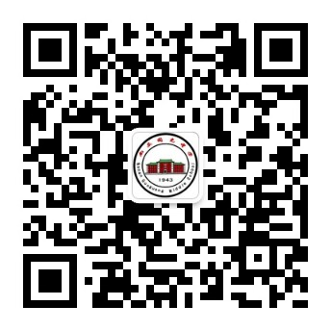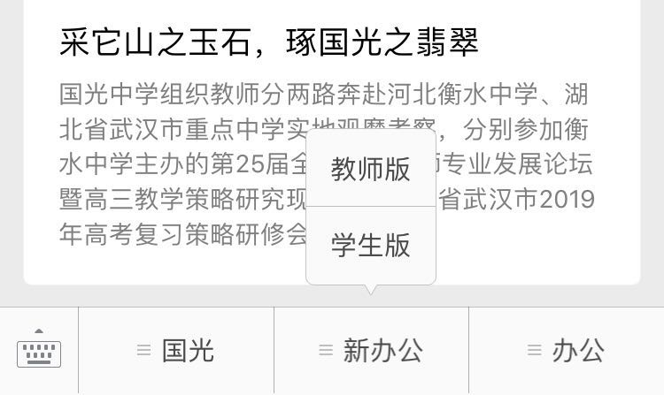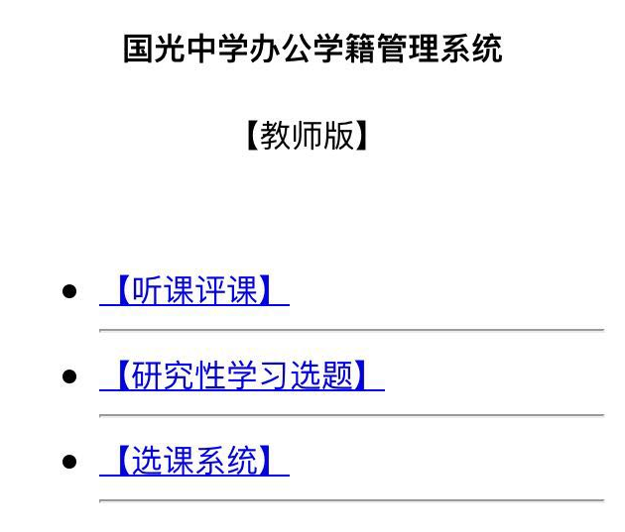

《研究性学习选题（教师版）》
- 登陆
账号：老师个人的电话号码
密码：老师个人的身份证号码

2、进入系统后，点击底端“我的课题”菜单，点击右下角“+”按钮，进入“创建课题”页。
填写相关课题信息，点击底端“确定”按钮完成创建课题。

3、课题创建完成后，在“我的课题”中将显示刚创建的课题信息，可以根据需要选择“编辑”、“删除”、“发布”。课题发布后，学生才能看到该课题以便进行选题操作，课题一旦发布就无法修改，有学生选择此课题后，课题则禁止删除。课题发布前，请认真核对相关信息。

4、在“选题项目”中，选择相应项目进入课题列表，在顶端选择相应“学科”查看对应学科已发布的课题。

5、在“我的课题”中，在相应课题卡片中可以查看本课题的选题情况。

提示：各列表页面中支持，下拉刷新，上拉加载更多。随时进行下拉操作，已更新显示数据。

注意：课题创建后必须发布，学生才能看得到该课题并有机会进行该课题的选择。

《选课系统（教师版）》
与《研究性学习选题（教师版）》操作类似。
不同点为，上述的第4点，在“选课项目”中，选择相应项目进入课程列表中，在顶端没有“学科”选项，直接显示该项目下所有已发布的课程。
注意：课程创建后必须发布，学生才能看得到课程并有机会进行该课程的选课。

《听课评课》系统
本系统借鉴晋江一中的经验，主要由原来纸质的听课笔记“以记录过程为主，评课为辅”的模式向“以评课为主，过程以相片记录辅助”的模式转变。
听课评课系统，老师们自己去探索使用。
使用说明：根据学校的要求，一级复评前，仍需要原来的纸质听课记录，同时还需记录到《听课评课》系统中，而且两者要匹配一致，具体听课时间要按照10月份的新功课表安排来填写。一级复评后，原来的纸质听课记录不做要求，只需记录到《听课评课》系统即可。

南安国光中学
现代教育技术中心
2018.09.28

